征集|2019榆林文化创意设计大赛作品及专项命题征集公告
以“创意生活 美好榆林”为主题的2019榆林文化创意设计大赛，报名正式启动。
为深入贯彻习近平新时代中国特色社会主义思想和党的十九大精神，推动文化创意产业创新性发展、创造性转化，加快文创产业集聚，榆林市举办2019榆林文化创意设计大赛，现面向社会征集参赛作品与设计命题。
一、大赛宗旨
本届大赛深入贯彻习近平新时代中国特色社会主义思想和党的十九大精神，坚持中华文化创造性转化、创新性发展，以满足人民群众对美好生活的向往为目标，以传播中华优秀传统文化、革命文化和社会主义先进文化为使命，依托榆林丰厚的文化资源，挖掘特色文化元素，提升榆林创意设计水平，加速成果转化，开发衍生产品，孵化文创企业，提升榆林文化产业竞争力，助推榆林文化产业转型升级、高质量发展。

二、大赛组织
1.主办单位
中共榆林市委宣传部
2.支持单位
团市委、市妇联、市工商联、市科协、市文联、市教育局、市科技局、市工信局、市财政局、市资源规划局、市住建局、市文旅局、市市场监管局、市智慧局
3.承办单位
榆林传媒中心
4.协办单位
各县（市）区委宣传部、文旅局、榆林学院、榆林职业技术学院、榆林文旅、榆阳区文投、神木文旅、靖边文旅、榆林市创业孵化中心、朔方文旅、榆林市文化产业联合会、榆林市设计师协会、榆林市未来企业联合会、榆林市好产品进出口协会、榆林市旅游协会

三、参赛作品与专项命题征集
本公告面向社会征集两方面的内容，一是面向社会征集参赛作品，参与大赛评选；二是面向社会征集专项命题，作为大赛的定向设计题目，供参赛者围绕命题展开设计。
（一）参赛作品征集
1.时间安排
作品征集：2019年9月29日起至2020年1月20日
组织评审：2020年2月10日－2020年2月20日
大赛颁奖：2020年3月
2.参赛对象
本次大赛面向全国各高校设计类，工艺类等相关专业的教师与学生，手工非遗传承人，文化创意类企业及热爱创意创作的社会各界人士，符合以下条件的均可报名参加。
（1）参赛作品的核心内容应符合本届大赛征集方向。
（2）参赛作品具有较强的文化属性或独特创意，符合社会主义核心价值观导向。
（3）参赛作品具备IP的传承性、原创性、创新性、跨界性。
3.作品征集内容
（1）文创产品设计专项赛
旅游商品、博物馆文创、IP衍生品、生活实用消费品（家居用品、智能电子设备、办公用品、明信片、雨伞、手账本、学习用具等）、创意工艺品（剪纸、雕塑、挂件、雕件、摆件、饰品、玩具、奖杯等）。
（2）广告传播、标识标牌设计专项赛
公益广告、商业广告、宣传片、微视频、包装设计、平面设计、广告传播语、标识标志设计、造型设计等。
（3）建筑环境设计专项赛
内容可以是改造、扩建或新建，包括设施改善、功能提升、环境优化、空间塑造等，可以是建筑设计、景观设计、艺术设计（包括环境小品）或城市设计。
（注：大赛采用的是开放式命题，参赛者可以选用主办方提供的选址，亦可自行选址进行设计。）
（4）5G环境下的数字软件创意设计专项赛
包括数字内容创意设计、新媒体软件设计、交互设计（包括网站、移动App、电子出版物、交互flash作品、网络交互实验作品）、数字多媒体展示设计（包括公共空间展示设计、馆藏类展示设计、产品展示设计作品）、动漫及网络游戏设计等，以及基于网络的文化软件艺术设计等。
（5）文旅项目专项策划设计赛
旅游景点开发和旅游规划设计、旅游项目开发、文旅项目营销策划、旅游节庆策划、品牌策划、招商引资策略、CIS设计等。
（6）城市文化旅游宣传设计专项赛
榆林城市形象宣传与旅游宣传语（建议不超20字）、城市标识、一分钟以内的城市形象宣传短片、榆林旅游景点宣传短片、旅游宣传平面或立体广告等。
4.投稿方式
参赛者可通过以下渠道提交参赛作品：
（1）用电子版提交的作品，根据作品征集内容的分类，发送作品、参赛报名表、作品原创声明和授权书（在“榆林网--2019榆林文化创意设计大赛专栏”或“本条公告的尾部链接处”下载参赛报名表、原创声明和授权书）到以下邮箱进行投稿：
文创产品设计类：ylwc201901@163.com
广告传播、标识标牌设计类：ylwc201902@163.com
建筑环境设计类：ylwc201903@163.com
5G环境下的数字软件创意设计类：ylwc201904@163.com
文旅作品专项策划设计类：ylwc201905@163.com
城市文化旅游宣传设计类：ylwc201906@163.com
发送邮件时，请以“作品征集类别+作品名称”为邮件主题。
（2）用实物提交的作品，将实物作品提交至创意大赛组委会办公室。
组委会办公室地址：榆林市高新区新闻大厦东楼407室。
参赛报名咨询电话：0912—3533232
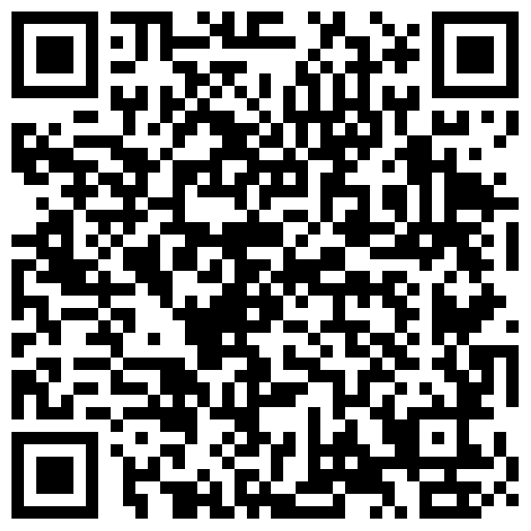
参赛报名咨询微信：

（二）专项命题征集
1.征集时间
2019年9月29日起至2019年10月29日
2.征集对象
大赛启动后，组委会将根据参赛作品征集类别，面向市内企事业单位征集专项命题。符合以下条件的均可报名设计命题。
（1）命题设计的核心内容应符合本届大赛征集方向。
（2）命题设计具有较强的文化属性，要求有独特创意，符合社会主义核心价值观导向。
3.报名方式
发送专项命题设计报名表（在“榆林网--2019榆林文化创意设计大赛专栏”或“本条公告的尾部链接处”下载命题设计报名表）至电子邮箱：ylwhcysjds@163.com。发送邮件时，请以“命题设计类别+命题名称”为邮件主题。
参与专项命题设计的单位，也可以到创意大赛组委会办公室现场报名。
组委会办公室地址：榆林市高新区新闻大厦东楼407室。
专项命题设计报名咨询电话：0912-3533232；15891130022。
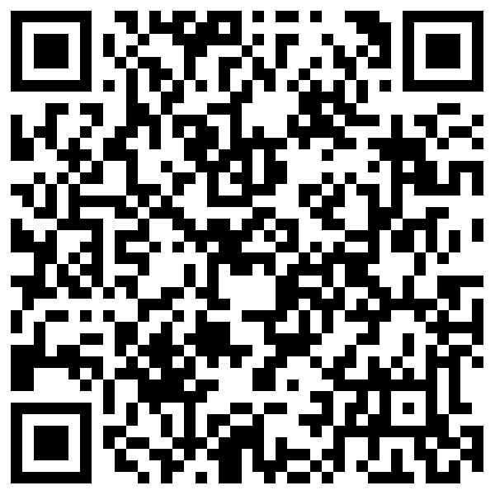
专项命题设计报名咨询微信：

四、奖项设置
按照参赛作品和获奖作品比例不少于4：1的原则设立奖项，总共设置奖金奖励40万元，预设一等奖6名，二等奖9名，三等奖14名，创意创新奖22名。为了方便更多优质文创作品落地孵化，大赛还设置了具有独特意义的大赛增值奖励。大赛奖励以“奖金+奖杯、证书+增值奖励”的形式进行发放，具体奖励办法如下：
一等奖：奖金2万元+证书+增值奖励
二等奖：奖金1万元+证书+增值奖励
三等奖：奖金5000元+证书+增值奖励
创新创意奖：奖金各2000元+证书+增值奖励
增值奖励内容：
1.适合就地转化的作品，由大赛组委会当即对接企业，进行成果转化意向签订。
2.愿意将获奖设计进行成果转化并有自主创立企业意向的参赛者，由大赛组委会向榆林市创业大厦创业孵化中心推荐。
3.无法立即进行转化的获奖作品，可以进入榆林市文化创意产业资源库作品库，作品在榆林、乃至全国各地，如果同类展览、推介中，享受优先推荐。
4.获奖作品的参赛者，可以进入榆林市文化创意产业资源库人才库，获奖者在榆林当地企业和政府中，可以享受人才优先推荐。
5.由榆林传媒中心，对于参赛作品、参赛人进行全媒体报道。

五、信息发布
比赛方案、报名表、比赛时间地点、比赛结果等通过以下媒体发布：
1.中共榆林市委宣传部网站
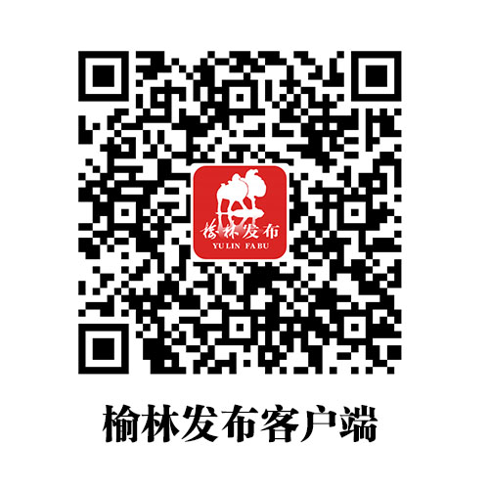
2.2019榆林文化创意设计大赛网站：“榆林网--2019榆林文化创意设计大赛专栏”

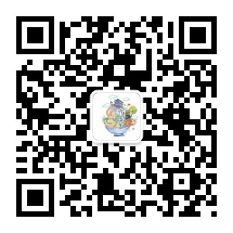
3.榆林发布APP
4.2019榆林文化创意设计大赛微信公众平台
六、注意事项
1.参赛者必须对其参赛作品拥有合法的知识产权或使用权（授权），因参赛作品引发的法律及其他相关问题或纠纷，概由参赛作品所属团队承担。
2.参赛人应对参赛材料的真实性负责，如发现有弄虚作假行为，一经核实，取消参赛资格。

附表1：2019榆林文化创意设计大赛参赛报名表
附表2：2019榆林文化创意设计大赛命题设计报名表
附件3：2019榆林文化创意设计大赛原创声明和授权书

2019榆林文化创意设计大赛组委会办公室
2019年9月23日

附表1：
2019榆林文化创意设计大赛报名表
参赛者基本信息 |  |  | 电子照片
姓名： | 性别： | 年龄：
邮箱： | 电话：
参赛者学习与参赛经历：

作品基本信息
作品名称：
作品类别：文化创意类 广告传播、标识标牌设计
建筑环境设计 5G环境下的数字软件创意
文旅作品专项策划城市文化旅游宣传设计
作品简述
作品简述（作品创意设计介绍、盈利模式、融资需求、定位及发展目标）

（注：空格不够，表可自行扩展）
附表2：
2019榆林文化创意设计大赛专项命题设计报名表
命题设计企业（单位、团体、个人）基本信息
企业名称：  （或个人姓名） | 联系人： | 电话： | 联系人身份证号码：
企业类型：  （企业、团体、个人或其他） | 企业法人代表姓名：（企业、团体、个人负责人姓名） | 邮箱： | 企业地址：
命题名称与类别
命题名称：
命题类别：文化创意类 广告传播、标识标牌设计
建筑环境设计 5G环境下的数字软件创意
文旅作品专项策划城市文化旅游宣传设计
命题简介
命题简介（企业简介、企业经营方式和范围、经营理念、需求描述）

（注：空格不够，表可自行扩展）

附件3
2019榆林文化创意设计大赛原创声明和授权书
拥有下列设计作品合法的版权。所呈交的参赛作品 ，是本人/团队独立进行设计策划所取得的真实成果。参赛作品中不含任何其他个人或集体已经发表或撰写过的作品成果。否则由此引发的法律纠纷，由本人/团队承担其相应的法律后果。
在参赛作品 被纳入2019 榆林文化创意设计大赛入围作品后，参赛个人/团体须进行版权登记。
现授予：2019 榆林文化创意设计大赛组委会及其主承办单位下列权利：
- 合作作品：见报名表。
- 合作期限：2019榆林文化创意设计大赛作品征集开始一年以内。
- 合作性质：2019榆林文化创意设计大赛作品征集开始一年以内的信息传播权、展览权，不含商业用途及转授权。本活动中信息传播权包括但不限于（传统媒体、新媒体、户外媒体）等途径。
4、合作区域：中国大陆地区。
授权人特别声明：以上的信息真实、有效、完整，授权人享有此授权所列作品，在中华人民共和国境内的完整、独立的著作权，有权利按照本协议的规定授权给2019 榆林文化创意设计大赛组委会及其主承办执行单位使用。
如有任何第三方就此权利向2019 榆林文化创意设计大赛组委会及其主承办执行单位主张权利，全部责任由授权人
承担，并出面解决一切问题，2019 榆林文化创意设计大赛组委会及其主承办单位不承担任何责任；如因以上授权作品相关声明内容不实引起的任何法律责任，由授权人承担。
超出本授权区域﹑时间﹑范围或方式，该授权书无效。
权利人： （）

2019年 月 日

